# I. Паспорт Образовательной программы

**«Интернет вещей. Level 0»**

|  |  |
| --- | --- |
| **Версия программы** | 1 |
| **Дата Версии** | 07.09.2020 |

1. **Сведения о Провайдере**

|  |  |  |
| --- | --- | --- |
| 1.1 | Провайдер | ФГБОУ ВО «Магнитогорский государственный  технический университет им. Г.И. Носова» |
| 1.2 | Логотип образовательной организации |  |
| 1.3 | Провайдер ИНН | 7414002238 |
| 1.4 | Ответственный за программу  ФИО | Георгиевских Наталья Валерьевна |
| 1.5 | Ответственный должность | Специалист по информационно-аналитической  работе ИДПО «Горизонт» |
| 1.6 | Ответственный Телефон | +79123163253 |
| 1.7 | Ответственный Е-mail | [georgievskih95@gmail.com](mailto:georgievskih95@gmail.com) |

1. **Основные Данные**

|  |  |  |
| --- | --- | --- |
| **№** | **Название** | **Описание** |
| 2.1 | Название программы | Интернет вещей. Level 0 |
| 2.2 | Ссылка на страницу программы | [http://idpo.magtu.ru/index.php/component/jsho](http://idpo.magtu.ru/index.php/component/jshopping/product/view/79/746?Itemid=0)  [pping/product/view/79/746?Itemid=0](http://idpo.magtu.ru/index.php/component/jshopping/product/view/79/746?Itemid=0) |
| 2.3 | Формат обучения | Онлайн |
| 2.4 | Подтверждение от ОО наличия возможности реализации образовательной программы с применением электронного обучения и (или) дистанционных образовательных технологий с возможностью передачи данных в  форме элементов цифрового следа | Кус размещен на платформе MOODLE портала дистанционной подготовки ИДПО  «Горизонт» ФГБОУ ВО «Магнитогорского государственного технического университета им. Г.И. Носова» <http://m.idpo.magtu.ru/> |
| 2.5 | Уровень сложности | Начальный |
| 2.6 | Количество академических часов | 72 |
| 2.7 | Практикоориентированный | 36 |
|  | характер образовательной программы: не менее 50 % трудоёмкости учебной деятельности отведено практическим занятиям и (или) выполнению практических заданий  в режиме самостоятельной работы (кол-во академических часов) |  |
| 2.8 | Стоимость обучения одного обучающегося по образовательной программе, а также предоставление ссылок на 3 (три) аналогичные образовательные программы иных организаций, осуществляющих обучение, для оценки объективности стоимости или обоснование уникальности представленной образовательной программы в случае отсутствия аналогичных образовательных программ на рынке  образовательных услуг | 30000  <https://do.tusur.ru/?45650>  <https://iocenter.ru/events/seminar/Internet-tehnologii/34349/>  <https://www.specialist.ru/course/iot> |
| 2.9 | Минимальное количество человек  на курсе | 1 |
| 2.10 | Максимальное количество человек  на курсе | 200 |
| 2.11 | Данные о количестве слушателей, ранее успешно прошедших обучение по образовательной  программе |  |
| 2.13 | Формы аттестации | разработка проекта |
| 2.13 | Указание на область реализации компетенций цифровой экономики, к которой в большей степени относится образовательная программа, в соответствии с  Перечнем областей | Интернет вещей |

1. **Аннотация программы**

По окончанию изучения курса «Интернет вещей. Level 0» у слушателя будут сформированы следующие компетенции:

* + Cпособность проводить анализ информационной безопасности объектов и систем на соответствие требованиям стандартов в области информационной безопасности.
  + Управление информацией и данными.
  + Критическое мышление в цифровой среде.

Для обучения по данной программе слушатель должен: Знать:

* + Использовать возможности цифровых технологий.
  + Создавать и редактировать документы в программах MS Word, MS Excel, MS Visio.

Уметь:

* + Использовать возможности интернет технологий
  + Скачивать приложения с Play Маркет (App Store)
  + Создавать и редактировать документы в программах MS Word, MS Exsel Владеть:
  + Интернет технологиями для возможности повсеместного использования Интернет вещей (IoT) изменит вашу организацию как ничто другое. Он изменит

вашу организацию в большей степени, чем реинжиниринг бизнес-процессов (BPR), методика «шести сигм», бережливое производство, гибкие методы разработки и любые другие бизнес-концепции, которые периодически всплывают, добиваются успеха и забываются, как только появляется следующая. Интернет вещей станет очень популярен – даже невероятно популярен. Но он не просто модная идея. За IoT будущее – будущее вашей отрасли, вашей организации и, возможно, даже ваше собственное. Добро пожаловать в будущее. Оно называется IoT. Обучение на программе «Интернет вещей. Level 0» позволит слушателю освоить основы проектирования IoT-систем. На лекциях слушатель узнает о тонкостях проектирования IoT-систем, защиты данных в таких системах, типичных ошибках IoT-проектов и формирования экосистемы сотрудников IoT, а на практических занятиях сможет отточить полученные знания. По прохождению курса слушатель создаст проект умного дома, таким образом, на выходе получит уже готовую работающую IoT-систему.

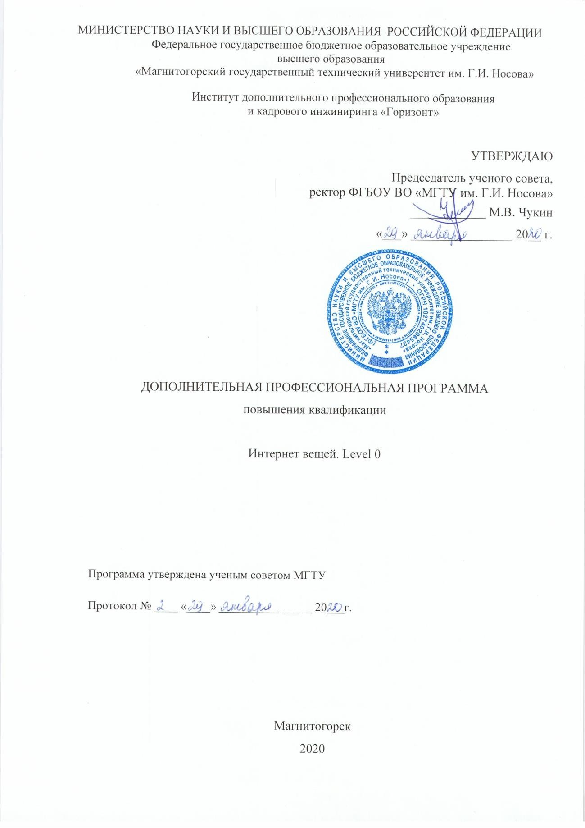

# ОБЩАЯ ХАРАКТЕРИСТИКА ПРОГРАММЫ

1. **Цель программы**

Повышение профессионального уровня слушателей в сфере цифровой экономики в рамках имеющейся квалификации.

Совершенствование и (или) получение новой компетенции, необходимой для профессиональной деятельности в сфере цифровой экономики.

# Планируемые результаты обучения:

Программа разработана с учетом требований:

Профессиональных стандартов: «Специалист по информационным системам» от 18 ноября 2014 г. N 893н; «Специалист по защите информации в автоматизированных системах» от 15 сентября 2016 года N 522н;

ФГОС СПО по направлению подготовки 09.02.04 Информационные системы (по отраслям).

Квалификационных требований: национальная программа «Цифровая экономика РФ», распоряжение от 28 июля 2017 г. № 1632-р; федеральный проект «Кадры для цифровой экономики», протокол №6 от 27 декабря 2018 г.

По окончании обучения планируется достижение слушателями следующих результатов по реализации обобщенных трудовых функций:

* внедрение систем защиты информации автоматизированных систем (уровень квалификации 6);
* управление работами по сопровождению и проектами создания (модификации) ИС, автоматизирующих задачи организационного управления и бизнес-процессы (уровень квалификации 7).

В результате освоения программы у слушателей должны быть сформированы следующие **компетенции**:

|  |  |  |
| --- | --- | --- |
| **Cпособность проводить анализ информационной безопасности объектов и систем на соответствие требованиям стандартов в области информационной безопасности** | | |
| *Трудовые действия* | *Необходимые умения* | *Необходимые знания* |
| * Проведение анализа уязвимости программных и программно-аппаратных средств системы защиты информации автоматизированной системы. | * Проводить анализ   структурных и  функциональных схем защищенной автоматизированной системы. | * Организационные меры по защите информации. |
| **Управление информацией и данными** | | |
| *Трудовые действия* | *Необходимые умения* | *Необходимые знания* |
| * Организация сбора данных о запросах и потребностях заказчика; * обработка результатов с применением современных информационных технологий и технических   средств. | * Выявлять информационные потребности автоматизируемых подразделений. | * Современные стандарты информационного взаимодействия систем. |
|  |  |  |
| **Критическое мышление в цифровой среде** | | |
| *Трудовые действия* | *Необходимые умения* | *Необходимые знания* |
| * Осуществление экспертной поддержки анализа требований; * выдача экспертных заключений по вариантам архитектуры информационной системы. | * Проверять (верифицировать) архитектуру информационной системы. | * Специфические особенности функционирования подразделений, подлежащих автоматизации. |

# Категория слушателей

* 1. Образование: среднее профессиональное и (или) высшее образование
  2. Квалификация: требования к квалификации не предъявляются
  3. Наличие опыта профессиональной деятельности: требования к опыту профессиональной деятельности не предъявляются
  4. Предварительное освоение иных дисциплин/курсов /модулей: освоение иных дисциплин/курсов/модулей не требуется

# Учебный план программы «Интернет вещей. Level 0»

|  |  |  |  |  |  |
| --- | --- | --- | --- | --- | --- |
| **№ п/п** | **Модуль** | **Всего, час** | **Виды учебных занятий** | | |
| **лекции** | **практические**  **занятия** | **самостоятельная**  **работа** |
| 1 | Интернет вещей | 64 | 22 | 36 | 6 |
| Итоговая аттестация | | 8 | Указывается вид (экзамен, зачёт, реферат и т.д.) | | |
| Итого | | 72 | 22 | 36 | 6 |

1. **Календарный план-график реализации образовательной программы**

**«Интернет вещей. Level 0»**

|  |  |  |  |
| --- | --- | --- | --- |
| **№ п/п** | **Наименование учебных модулей** | **Трудоёмкость (час)** | **Сроки обучения** |
| 1 | Интернет вещей | 64 | С 01.11.2020 по  14.11.2020 |
|  | Итоговая аттестация | 8 | 15.11.2020 |
| **Всего:** | | 72 |  |

1. **Учебно-тематический план программы «Интернет вещей. Level 0»**

|  |  |  |  |  |  |  |
| --- | --- | --- | --- | --- | --- | --- |
| **№ п/ п** | **Модуль / Тема** | **Всего**  **, час** | **Виды учебных занятий** | | | **Формы контроля** |
| **лекци и** | **практически е занятия** | **самостоятельна я работа** |
| 1 | Интернет  вещей | 64 | 22 | 36 | 6 |  |
| 1.1 | Понятие  Интернета | 5 | 1 | 3 | 1 | тестировани  е |
|  | вещей (IoT). |  |  |  |  |  |
| 1.2 | Состав IoT систем: сенсоры, актуаторы,  гейты | 12 | 4 | 7 | 1 | задание |
| 1.3 | Основные технологии  IoT систем | 12 | 5 | 6 | 1 | тестировани е |
| 1.4 | Облачные платформы. Сбор, хранение и обработка  данных | 10 | 4 | 6 |  | тестировани е |
| 1.5 | Туманные вычисления в  IoT системах | 5 | 1 | 4 |  | тестировани е |
| 1.6 | Защита данных в IoT системах.  Процесс управления рисками IoT- безопасности. | 10 | 4 | 5 | 1 | задание |
| 1.7 | Интернет вещей в отраслях  экономики | 6 | 2 | 3 | 1 | тестировани е |
| 1.8 | Типичные ошибки IoT- проектов.  Формировани е экосистемы  сотрудников IoT. | 4 | 1 | 2 | 1 | задание |
|  | Итоговая  аттестация | 8 |  |  |  | Разработка  проекта |
|  | Итого | 72 | 22 | 36 | 6 |  |

1. **Учебная (рабочая) программа повышения квалификации «Интернет вещей. Level 0»**

**Модуль 1. Наименование модуля (64 часа)**

Тема 1.1. Понятие Интернета вещей (IoT).

*Определение понятия «Интернет вещей» (IoT). История появления и развития IoT. Основные факторы, повлиявшие на развитие IoT. Тонкости терминологии.*

Тема 1.2. Состав IoT систем: сенсоры, актуаторы, гейты

*Конечные устройства - контроллеры, сенсоры, актуаторы. Роль конечных устройств в архитектуре IoT. Примеры и основные области применения сенсоров и актуаторов. Подключение сенсоров и актуаторов к микроконтроллерам. Разница между микропроцессорами, микроконтроллерами и микрокомпьютерами.*

Тема 1.3. Основные технологии IoT систем

*Роль сетевых подключений в IoT. Проводные и беспроводные каналы связи. Протоколы IPv4 и IPv6. Технологии IoT: 2G/3G/4G, 5G Спутниковая (VSAT) ,LPWAN (LORA,LTE-M,NB IOT,NB FI и т.д). Беспроводные сети Wi-Fi. Технологии ZigBee и ее особенности. Технология Bluetooth Low Energy и ее особенности.*

Тема 1.4. Облачные платформы. Сбор, хранение и обработка данных

*Облачные вычисления. Классификация и основные модели облачных вычислений. Роль облачных вычислений в обработке и хранении данных, получаемых от IoT-систем. Примеры облачных платформ и сервисов для обработки и хранения данных, получаемых от IoT-систем. Услуги, предоставляемые облачными вычислениями: услуги инфраструктуры(IaaS), Платформа как услуга(PaaS), услуги программного обеспечения (SaaS). Недостатки использования облачных вычислений*

Тема 1.5. Туманные вычисления в IoT системах

*Понятие туманных вычислений. Основная идея туманных вычислений. Преимущества туманных вычислений по сравнению с облачными технологиями. Ключевые различия туманных и облачных вычислений. Недостатки туманных вычислений*

Тема 1.6. Защита данных в IoT системах. Процесс управления рисками IoT- безопасности.

*Основы безопасности IoT. Слабые места IoT. Инциденты информационной безопасности IoT-систем. Комплексный подход к обеспечению безопасности IoT.*

Тема 1.7. Интернет вещей в отраслях экономики

*Области применения IoT-систем. Умные дома, умная медицина, умный транспорт. Интернет вещей в ЖКХ. Промышленный IoT-сегмент.*

Тема 1.8.Типичные ошибки IoT-проектов. Формирование экосистемы сотрудников

IoT.

*Управление изменениями при внедрении IoT-решений. Правила формирования экосистемы сотрудников IoT. Препятствия при внедрении IoT решений в организацию. Ошибки и проблемы при внедрении IoT-решений.*

# Описание практико-ориентированных заданий и кейсов

|  |  |  |  |
| --- | --- | --- | --- |
|  | **Номер темы/модуля** | **Наименование практического занятия** | **Описание** |
| **1** | **1.1** | Практическая работа №1. Понятие Интернета вещей (IoT). | Подготовить письменный ответ на вопрос: Насколько корректен термин  Internet of Things (IoT) и что сопутствовало его возникновению? |
| **2** | **1.2** | Практическая работа №2. Состав IoT систем: сенсоры, актуаторы,  гейты | Проанализировать рынок датчиков, предлагаемых для умного дома. Составить таблицу со сравнительными  характеристиками найденных сенсоров. |
| **3** | **1.3** | Практическая работа №3. Основные технологии IoT систем | Выбрать сетевой протокол домашней автоматизации. При выборе учитывать функциональные возможности, взаимные совместимости устройств различных производителей, перспективы технического развития и защищенности. Для выбранного протокола подобрать сенсоры из составленной ранее таблицы,  поддерживающие этот протокол. |
| **4** | **1.4** | Практическая работа №4. Облачные платформы.  Сбор, хранение и обработка данных | Проанализировать существующие IoT- платформы, составить сравнительные характеристики, сравнить достоинства и недостатки каждой найденной  платформы. |
| **5** | **1.5** | Практическая работа №5. Туманные вычисления в  IoT системах | Составить список ключевых различий туманных и облачных вычислений.  Сделать выводы. |
| **6** | **1.6** | Практическая работа №6. Защита данных в IoT системах. Процесс  управления рисками IoT- безопасности. | Подготовить письменный ответ на вопрос: какие кибератаки возможны на умный дом? Напишите несколько  сценариев реализации угроз безопасности умного дома. |
| **7** | **1.7** | Практическая работа №7. Интернет вещей в отраслях экономики | Проанализируйте опыт внедрения интернета вещей в отечественной электроэнергетике.  Подумайте, какие меры необходимы для развития интернета вещей в России |
| **8** | **1.8** | Практическая работа №8. Типичные ошибки IoT- проектов. Формирование экосистемы сотрудников IoT. | Подготовить развернутый письменный ответ на вопрос: как именно изменит IoT Вашу организацию или отрасль? В какие сферы деятельности Вашей организации Вы бы внедрили IoT-  системы, и какие проблемы они бы решали? |

1. **Оценочные материалы по образовательной программе**
   1. **Вопросы тестирования по модулям**

|  |  |  |  |
| --- | --- | --- | --- |
| **№ модуля** | **Вопросы входного тестирования** | **Вопросы промежуточного тестирования** | **Вопросы итогового тестирования** |
| **1** | 1. Что такое Интернет вещей?   **А) система объединенных**  **компьютерных сетей и подключенных**  **физических объектов (вещей) со встроенными датчиками и ПО для сбора и обмена данными, с возможностью**  **удаленного контроля и управления в автоматизированном режиме, без участия человека.**  Б) систем диспетчерского управления и сбора данных  В) технологии обработки больших данных  Г) автоматизированные системы управления технологическими процессами   1. Фитнес-часы можно отнести к Интернет- вещей?   А) Да  Б) Нет  В) Не понимаю, о чем идет речь   1. Верна ли фраза: Искусственный интеллект является прорадителем Интернет- Вещей?   А) верно  **Б) неверно**   1. Можно ли отнести чайник к Интернет- вещей?   А) да | 1. Что такое Интернет вещей?   **А) система объединенных**  **компьютерных сетей и подключенных**  **физических объектов (вещей) со встроенными датчиками и ПО для сбора и обмена данными, с возможностью удаленного контроля и управления в**  **автоматизированном режиме, без участия человека.**  Б) систем диспетчерского управления и сбора данных  В) технологии обработки больших данных  Г) автоматизированные системы управления технологическими процессами   1. Блокчейн - это ... 2. Технология, предоставляющая различные виды услуг, которые делятся на три группы: IaaS, PaaS, SaaS 3. новая концепция, при которой часть данных обрабатывается на локальных компьютерах, а не в дата-центрах 4. **распределенная база данных, которая хранит информацию обо всех транзакциях участников системы в виде**   **«цепочки блоков»**  3. Отметьте преимущества туманных вычислений:  a. Ограниченный масштаб | 1. Блокчейн - это ...   1. Технология, предоставляющая различные виды услуг, которые делятся на три группы: IaaS, PaaS,   SaaS   1. новая концепция, при которой часть данных обрабатывается на локальных компьютерах, а не в дата-центрах 2. распределенная база данных, которая хранит информацию обо всех транзакциях участников системы в виде «цепочки блоков»2. Символ 4 промышленной революции:   А) массовое производство, использование электричества, разделение труда  **Б) киберфизические производственные системы**  В) автоматизация производства, внедрение IT-систем Г) механизация производства   1. Верно ли утверждение: в интернете вещей объекты могут обмениваться данными без участия человека   **А) Верно**  Б) Неверно   1. Верно ли утверждение: Одна из |
|  | Б) нет  **В) да, но не все** | туманных вычислений   1. **Высокая безопасность** 2. вместимость облачных хранилищ 3. отдаленные центры обработки данных обеспечивают неограниченные виртуальные возможности обработки по требованию 4. **Низкое время отклика** 5. **Энергетическая эффективность** 6. **Невозможность потери соединения** 7. **Нет проблем с пропускной способностью**   4. Верно ли утверждение: в облачных вычислениях обработка данных происходит в удаленных центрах обработки данных. Обработка и хранение туманных вычислений осуществляется на граничном сегменте сети, близкой к источнику информации, что имеет решающее значение для контроля в режиме реального времени.   1. **Верно** 2. Неверно   5. Верно ли утверждение: при туманных вычислениях время задержки – высокое, при облачных вычислениях – низкое.   1. Верно 2. **Неверно** | тенденций Индустрии  4.0 - автоматизация услуг путем массового применения искусственного интеллекта  **А) Верно**  Б) Неверно   1. Что должно быть вместо многоточия? Индустрия 4.0 подразумевает применение …   и Big Data на производстве, когда любые звенья связаны между собой с помощью Всемирной паутины, а также самостоятельно находят пути снижения затрат.  **А) интернета вещей**  Б) IT-технологий  В) роботизированных комплексов   1. Какие беспроводные сети малого радиуса действия используются в IoT?   Выберите один или несколько ответов: А) GPS  **Б) Bluetooth В). ZigBee**  **Г) 6LoWPAN**   1. Какие основные устройства входят в состав сети на базе стандарта ZigBee? Выберите один или несколько ответов: А) коннектор   **Б) координатор** В) ретранслятор **Г) роутер**   1. Какие уровни протокола поддерживает ZigBee? Выберите один или несколько ответов:   **a. TRP** |
|  |  |  | 1. **ACL** 2. **APS** 3. **NWK** 4. MAC   9. У какого стандарта самая высокая дальность действия? Выберите один ответ:   1. Bluetooth 2. **LPWAN** 3. ZigBee 4. RFID   10. Какими особеyностями обладает LPWAN? Выберите один или несколько ответов: **a.**  **Энергоэффективность**   1. Скорость 2. **Дальность** |

* 1. **описание показателей и критериев оценивания, шкалы оценивания.**

Шкала оценивания входного контроля

|  |  |
| --- | --- |
| Оценка | Результат |
| Ниже 50% | Слушатель не может начать изучению по новому модулю,  рекомендуется изучить текущий модуль еще раз. |
| 50-99% | Слушатель может начать изучение по новому модулю, но  необходимо снова изучить темы, по которым вышло 0 баллов |
| 100% | Слушатель готов к прохождению нового модуля |

Шкала оценивания промежуточного контроля

|  |  |
| --- | --- |
| Оценка | Результат |
| Ниже 50% | Слушателю стоит внимательнее изучать материалы по  текущему модулю |
| 50-99% | Слушатель хорошо справляется и изучением текущего модуля,  но стоит обратить внимание на вопросы с оценкой 0 баллов |
| 100% | Слушатель отлично справляется с изучением текущего модуля |

Шкала оценивания итогового контроля

|  |  |
| --- | --- |
| Оценка | Результат |
| <50% | незачет |
| >=50% | зачет |

# примеры контрольных заданий по модулям или всей образовательной программе.

**Пример контрольного задания для итоговой аттестации – разработка проекта**

Проект «Умный дом» должен включать в себя следующие пункты:

1. Определение пользователей умного дома.
2. Планирование функционала умного дома в зависимости от того, кто будет использовать умный дом и потребностей пользователей.
3. Чем именно планируется управлять. Каких целей хотите добиться домашней автоматизацией?
4. Как планируется управлять умным домом (удаленно управление всеми устройствами, частью устройств, управление с телефона, голосом и т.д.)?
5. Составление поэтапного плана проекта автоматизации жилища:
   1. подбор устройств (сенсоры, гейты, актуаторы) в зависимости от выбранного функционала дома и планируемым способом управления IoT-системой;
   2. составление плана квартиры/дома;
   3. расстановка подобранных устройств на плане жилища с учетом пути прохождения сигнала (если используются беспроводные протоколы) и материала стен. При необходимости предусмотреть установку ретрансляторов сигнала и нанести точки их установки на план жилища.

Проект представляет собой текстового документ с титульным листом, выполненный в любом текстовом редакторе. Вся информация должна быть представлена в удобном для восприятия виде (таблицы, списки, рисунки, схемы и т.д.). Необходимые схемы, планы выполнются в MS Visio или в другой аналогичной программе

# тесты и обучающие задачи (кейсы), иные практикоориентированные формы заданий.

* 1. **описание процедуры оценивания результатов обучения.**

Для оценивания результатов обучения слушателю предлагается разработать проект

«Умный дом». Пример задания для итоговой аттестации представлен в пункте 8.3 Оценка итоговой аттестации:

|  |  |  |
| --- | --- | --- |
| Пункт  проекта | Количество баллов | Характеристика |
| 1 | 0 | Пользователи умного дома не указаны |
| 1 | Пользователи умного дома указаны |
| 2 | 0 | Функционал умного дома не указан |
| 1 | Функционал умного дома указан |
| 3 | 0 | Сценарий использования умного дома не предоставлен |
| 1 | Представленный сценарий использования умного дома  не соответствует указанному функционалу или частично соответствует |
| 2 | Представленный сценарий использования умного дома  соответствует указанному функционалу |
| 4 | 0 | Способ управления умным домом не указан |
| 1 | Способ управления умным домом указан |
| 5.1 | 0 | Нет ни одного подобранного устройства или  подобранных устройств недостаточно для IoT-системы с минимальным функционалом. |
| 1 | Подобранные устройства не соответствуют желаемому  функционалу умного дома и/или способу управления |
| 2 | Подобранные устройства частично соответствуют  желаемому функционалу умного дома и/или способу управления |
| 3 | Подобранные устройства соответствуют желаемому |
|  |  | функционалу умного дома и способу управления |
| 5.2 | 0 | План дома/квартиры не предоставлен |
| 1 | План дома/квартиры предоставлен |
| 5.3 | 0 | Устройства не расставлены на плане жилища |
| 1 | Устройства частично расставлены на плане жилища  и/или места установок датчиков неверные |
| 3 | Устройства полностью расставлены на плане жилища в  соответствии с функционалом умного дома |

Шкала оценки:

|  |  |
| --- | --- |
| Количество набранных баллов | Результат |
| 0-5 | незачет |
| 6-12 | зачет |

# Организационно-педагогические условия реализации программы

* 1. **Кадровое обеспечение программы**

|  |  |  |  |  |  |
| --- | --- | --- | --- | --- | --- |
| **№ п/ п** | **Фамилия, имя, отчество (при наличии)** | **Место основной работы и должность, ученая степень и ученое**  **звание (при наличии)** | **Ссылки на веб- страницы с портфолио (при наличии)** | **Фото в формате jpeg** | **Отметка о полученно м согласии на обработку персональн ых данных** |
| 1 | Михайлова | ФГБОУ ВО | [https://www.magtu.](https://www.magtu.ru/staff/personalnye-stranitsy-prepodavatelej/item/mihajlova-ulyana-vladimirovna.html) |  | **+** |
|  | Ульяна | «МГТУ им. | [ru/staff/personalny](https://www.magtu.ru/staff/personalnye-stranitsy-prepodavatelej/item/mihajlova-ulyana-vladimirovna.html) |  |
|  | Владимиро | Г.И. Носова» | [e-stranitsy-](https://www.magtu.ru/staff/personalnye-stranitsy-prepodavatelej/item/mihajlova-ulyana-vladimirovna.html) |  |
|  | вна | к.т.н., доцент | [prepodavatelej/item](https://www.magtu.ru/staff/personalnye-stranitsy-prepodavatelej/item/mihajlova-ulyana-vladimirovna.html) |  |
|  |  | по системам и | [/mihajlova-ulyana-](https://www.magtu.ru/staff/personalnye-stranitsy-prepodavatelej/item/mihajlova-ulyana-vladimirovna.html) |  |
|  |  | методам | [vladimirovna.html](https://www.magtu.ru/staff/personalnye-stranitsy-prepodavatelej/item/mihajlova-ulyana-vladimirovna.html) |  |
|  |  | защиты |  |  |
|  |  | информации, |  |  |
|  |  | доцент |  |  |
|  |  | кафедры |  |  |
|  |  | информатики |  |  |
|  |  | и |  |  |
|  |  | информацион |  |  |
|  |  | ной |  |  |
|  |  | безопасности |  |  |
| 2 | Афанасьева | ФГБОУ ВО | [https://www.magtu.](https://www.magtu.ru/staff/personalnye-stranitsy-prepodavatelej/item/afanaseva-margarita-vladimirovna.html) |  | **+** |
|  | Маргарита | «МГТУ им. | [ru/staff/personalny](https://www.magtu.ru/staff/personalnye-stranitsy-prepodavatelej/item/afanaseva-margarita-vladimirovna.html) |  |
|  | Владимиро | Г.И. Носова» | [e-stranitsy-](https://www.magtu.ru/staff/personalnye-stranitsy-prepodavatelej/item/afanaseva-margarita-vladimirovna.html) |  |
|  | вна | старший | [prepodavatelej/item](https://www.magtu.ru/staff/personalnye-stranitsy-prepodavatelej/item/afanaseva-margarita-vladimirovna.html) |  |
|  |  | преподавател | [/afanaseva-](https://www.magtu.ru/staff/personalnye-stranitsy-prepodavatelej/item/afanaseva-margarita-vladimirovna.html) |  |
|  |  | ь кафедры | [margarita-](https://www.magtu.ru/staff/personalnye-stranitsy-prepodavatelej/item/afanaseva-margarita-vladimirovna.html) |  |
|  |  | информатики | [vladimirovna.html](https://www.magtu.ru/staff/personalnye-stranitsy-prepodavatelej/item/afanaseva-margarita-vladimirovna.html) |  |
|  |  | и |  |  |
|  |  | информацион |  |  |
|  |  | ной |  |  |
|  |  | безопасности |  |  |  |
| 3 | Лукьянов | ФГБОУ ВО | [https://www.magtu.](https://www.magtu.ru/staff/personalnye-stranitsy-prepodavatelej/item/lukyanov-georgij-igorevich.html) |  | **+** |
|  | Георгий | «МГТУ им. | [ru/staff/personalny](https://www.magtu.ru/staff/personalnye-stranitsy-prepodavatelej/item/lukyanov-georgij-igorevich.html) |  |
|  | Игоревич | Г.И. Носова» | [e-stranitsy-](https://www.magtu.ru/staff/personalnye-stranitsy-prepodavatelej/item/lukyanov-georgij-igorevich.html) |  |
|  |  | старший | [prepodavatelej/item](https://www.magtu.ru/staff/personalnye-stranitsy-prepodavatelej/item/lukyanov-georgij-igorevich.html) |  |
|  |  | преподавател | [/lukyanov-georgij-](https://www.magtu.ru/staff/personalnye-stranitsy-prepodavatelej/item/lukyanov-georgij-igorevich.html) |  |
|  |  | ь кафедры | [igorevich.html](https://www.magtu.ru/staff/personalnye-stranitsy-prepodavatelej/item/lukyanov-georgij-igorevich.html) |  |
|  |  | информатики |  |  |
|  |  | и |  |  |
|  |  | информацион |  |  |
|  |  | ной |  |  |
|  |  | безопасности |  |  |

* 1. **Учебно-методическое обеспечение и информационное сопровождение**

|  |  |
| --- | --- |
| **Учебно-методические материалы** | |
| Методы, формы и технологии | Методические разработки, материалы курса,  учебная литература |
| дистанционные образовательные  технологии с элементами геймификации | <http://m.idpo.magtu.ru/course/view.php?id=197> |
| 1. Раздельно-компетентностная технология, включающая в себя жесткое структурирование содержания учебного материала, сопровождающаяся обязательными блоками самостоятельной работы, практических работ и тестированием по каждой теме содержания курса, а именно кейс-методы – для овладения системой знаний и умений и творческого их использования в профессиональной деятельности и самообразовании. 2. Case-study – для анализа реальных проблемных ситуаций и поиска лучших вариантов решений, разбор результатов тематических практических самостоятельных работ, анализ ошибок, совместный поиск вариантов рационального решения проблемы. 3. Контекстное обучение – для мотивации обучающихся к усвоению знаний путем выявления связей между конкретным знанием и его применение. Овладев в рамках изучения дисциплины навыками организации обеспечения безопасности информации, обучающийся приобретет способность участвовать в разработке защищенных организационных систем по профилю своей профессиональной деятельности. 4. Практическое занятие на основе кейс-метода – обучение в контексте моделируемой ситуации, воспроизводящей | Зараменских, Е. П. Интернет вещей. Исследования и область применения : монография / Е.П. Зараменских, И.Е. Артемьев. — Москва : ИНФРА-М, 2020. - 188 с.  Грингард, С. Интернет вещей: Будущее уже здесь / Грингард С. - М.:Альпина Паблишер, 2016. - 188 с. |
| реальные условия производственной, общественной деятельности. Обучающиеся должны проанализировать ситуацию, разобраться в сути проблем, предложить возможные решения и выбрать лучшее из них. Кейсы базируются на реальном фактическом материале или же приближены к реальной ситуации.   1. Игровые технологии – формы учебных занятий с использованием предложенных сценарных условий с использованием игровых технологий, а именно ролевая игра – имитация или реконструкция моделей ролевого поведения в предложенных сценарных условиях. 2. Технологии проектного обучения   – организация образовательного процесса в соответствии с алгоритмом поэтапного решения проблемной задачи или выполнения учебного задания. |  |

|  |  |
| --- | --- |
| **Информационное сопровождение** | |
| Электронные  образовательные ресурсы | Электронные  информационные ресурсы |
|  | Кранц М. Интернет вещей: новая технологическая революция [Электронный ресурс]. URL: <https://neurons.kg/tpl/library/144.pdf> (дата  обращения 27.07.20) |
|  |  |

* 1. **Материально-технические условия реализации программы**

|  |  |
| --- | --- |
| Вид занятий | Наименование оборудования,  программного обеспечения |
| Лекция | Компьютер с доступом в Интернет |
| Практическая работа | Компьютер с доступом в Интернет, Microsoft Word, Microsoft Excel, Microsoft Visio (или другие схожие по  функционалу программы) |
| Самостоятельная работа | Компьютер с доступом в Интернет, Microsoft Word, Microsoft Excel, Microsoft Visio (или другие схожие по  функционалу программы) |

ПАСПОРТ КОМПЕТЕНЦИИ

Интернет вещей. Level 0»

Федеральное государственное бюджетное образовательное учреждение высшего образования «Магнитогорский государственный технический университет им. Г.И. Носова»

|  |  |  |  |
| --- | --- | --- | --- |
| 1. | Наименование компетенции | Cпособность проводить анализ информационной безопасности объектов и систем на соответствие требованиям стандартов в области информационной безопасности | |
| 2. | Указание типа компетенции | профессиональная | |
| 3. | Определение, содержание и основные сущностные характеристики компетенции | Под компетенцией понимается способность находить, анализировать и устранять уязвимости для обеспечения информационной безопасности объектов  Слушатель должен Знать:   * Организационные меры по защите информации Умееть: * Проводить анализ структурных и функциональных схем защищенной автоматизированной системы.   Владеть:   * Навыком анализ уязвимости программных и программно-аппаратных средств системы защиты информации автоматизированной системы. | |
| 4. | Дескриптор знаний, умений и навыков по уровням | Уровни сформированности компетенции обучающегося | Индикаторы |
|  | Начальный уровень  (Компетенция недостаточно развита. Частично проявляет навыки, входящие в состав  компетенции. Пытается, | Знает стандарты в области информационной безопасности.  Умеет читать технологическую документацию. |
|  |  | стремится проявлять нужные навыки, понимает их необходимость, но у него не всегда получается.) | Владеет навыком поиска информации |
|  | Базовый уровень  (Уверенно владеет навыками, способен, проявлять соответствующие навыки в ситуациях с элементами неопределённости, сложности.) | Знает слабые места IoT- систем.  Умеет анализировать сценарии реализации угроз информационной безопасности объектов и систем.  Владеет: навыком использования полученной информации |
|  | Продвинутый  (Владеет сложными навыками, способен активно влиять на происходящее, проявлять соответствующие навыки в ситуациях повышенной сложности.) | Знает особенности проектирования безопасных IoT-систем.  Умеет находить комплексный подход к обеспечению безопасность в IoT-системах.  Владеет навыком проведения анализа структурных и функциональных схем защищенной IoT-системы. |
|  | Профессиональный  (Владеет сложными навыками, создает новые решения для сложных проблем со многими взаимодействующими факторами, предлагает новые идеи и процессы, способен активно влиять на происходящее, проявлять соответствующие навыки в ситуациях повышенной сложности.) | Знает организационные меры по защите информации IoT-систем. Умеет управлять рисками IoT-безопасности.  Владеет навыком предугадывания действий кибер-преступников и работать на опережение. |
| 5. | Характеристика взаимосвязи данной компетенции с другими компетенциями/ необходимость владения другими компетенциями для формирования данной компетенции | Способность использовать возможности компьютера | |
| 6. | Средства и технологии оценки | Практические задания | |

|  |  |  |  |
| --- | --- | --- | --- |
| 1. | Наименование компетенции | Управление информацией и данными | |
| 2. | Указание типа компетенции | профессиональная | |
| 3. | Определение, содержание и основные сущностные характеристики компетенции | Под компетенцией понимается способность сбора и обработки информации и данных, необходимых для выявления потребности заказчика  Слушатель должен Знать:   * Современные стандарты информационного   взаимодействия систем. Уметь:   * Выявлять информационные потребности автоматизируемых подразделений.   Владеть:   * Навыком организации сбора данных о запросах и потребностях заказчика. * Навыком обработки результатов с применением современных информационных технологий и технических   средств | |
| 4. | Дескриптор знаний, умений и навыков по уровням | Уровни сформированности компетенции обучающегося | Индикаторы |
|  | Начальный уровень  (Компетенция недостаточно развита. Частично проявляет навыки, входящие в состав компетенции. Пытается, стремится проявлять нужные навыки, понимает их необходимость, но у него не всегда получается.) | Знает средства обработки текстовой и числовой информации.  Умеет искать нужные источники информации и данные.  Владеет инструментарием для сбора и обработки информации |
|  | Базовый уровень  (Уверенно владеет навыками, способен, проявлять соответствующие навыки в ситуациях с элементами неопределённости сложности.) | Знает основы компьютерной грамотности.  Умеет анализировать найденную информацию. Владеет навыком поиска информации и данных |
|  | Продвинутый  (Владеет сложными навыками, способен активно влиять на происходящее, проявлять соответствующие навыки в ситуациях повышенной сложности.) | Знает алгоритмы анализа информационного поля. Умеет эффективно использовать полученную информацию для решения простых задач в условиях неопределенности  Владеет навыком передачи информации с помощью цифровых средств. |
|  | Профессиональный  (Владеет сложными навыками, создает новые решения для сложных проблем со многими взаимодействующими факторами, предлагает новые идеи и процессы, способен активно влиять на | Знает современные стандарты информационного взаимодействия систем.  Умеет эффективно использовать полученную информацию для создания новых решения сложных задач в условиях неопределенности  Владеет навыком обработки |
|  |  | происходящее, проявлять соответствующие навыки в ситуациях повышенной сложности.) | результатов с применением современных информационных технологий и технических  средств |
| 5. | Характеристика взаимосвязи данной компетенции с другими компетенциями/ необходимость владения другими компетенциями для формирования данной компетенции | Способность использовать возможности компьютера | |
| 6. | Средства и технологии оценки | Практические задания | |

|  |  |  |  |
| --- | --- | --- | --- |
| 1. | Наименование компетенции | Критическое мышление в цифровой среде | |
| 2. | Указание типа компетенции | профессиональная | |
| 3. | Определение, содержание и основные сущностные характеристики компетенции | Под компетенцией понимается способность к поиску новых решений в условиях цифровизации  Слушатель должен Знать:  Специфические особенности функционирования  подразделений, подлежащих автоматизации Уметь:  Проверять (верифицировать) архитектуру информационной системы  Владеть:  Навыком осуществления экспертной поддержки анализа | |
|  |  | требований.  Навыком написания экспертных заключений по вариантам  архитектуры информационной системы | |
| 4. | Дескриптор знаний, умений и навыков по уровням | Уровни сформированности компетенции обучающегося | Индикаторы |
|  | Начальный уровень  (Компетенция недостаточно развита. Частично проявляет навыки, входящие в состав компетенции. Пытается, стремится проявлять нужные навыки, понимает их необходимость, но у него не всегда получается.) | Знает типовые архитектуры информационных систем Умеет оценивать информацию.  Владеет инструментарием для сбора и обработки информации |
|  | Базовый уровень  (Уверенно владеет навыками, способен, проявлять соответствующие навыки в ситуациях с элементами неопределённости, сложности.) | Знает особенности функционирования IoT- систем.  Умеет проверять (верифицировать) архитектуру типовой IoT- системы  Владеет |
|  | Продвинутый  (Владеет сложными навыками, способен активно влиять на происходящее, проявлять соответствующие навыки в ситуациях повышенной сложности.) | Знает инструменты для анализа функционирования IoT-систем.  Умеет осуществлять экспертную поддержку анализа требований.  Владеет навыком верификации архитектуры IoT- системы. |
|  | Профессиональный  (Владеет сложными навыками, создает новые решения для сложных проблем со многими  взаимодействующими | Знает специфические особенности функционирования подразделений, подлежащих автоматизации.  Умеет верифицировать архитектуру IoT- системы в условиях неопределенности. |
|  |  | факторами, предлагает новые идеи и процессы, способен активно влиять на происходящее, проявлять соответствующие навыки в ситуациях повышенной сложности.) | Владеет навыком оказания экспертной поддержки анализа требований. |
| 5. | Характеристика взаимосвязи данной компетенции с другими компетенциями/ необходимость владения другими компетенциями для формирования данной компетенции | Способность использовать возможности компьютера | |
| 6. | Средства и технологии оценки | Практические задания | |

# Рекомендаций к программе от работодателей:

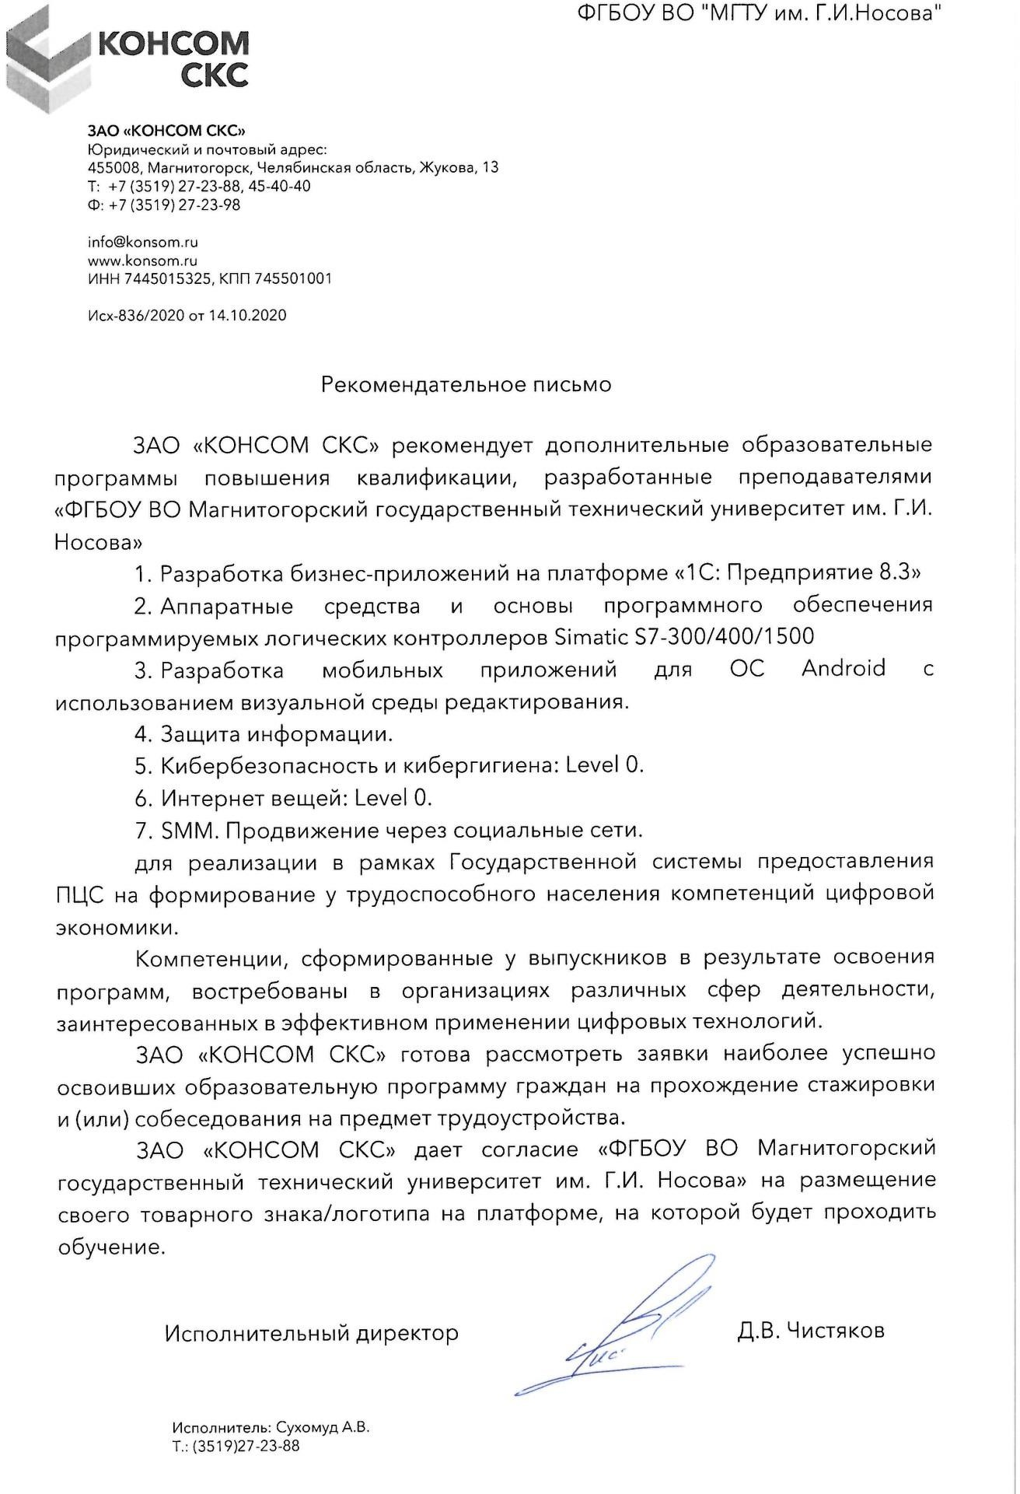

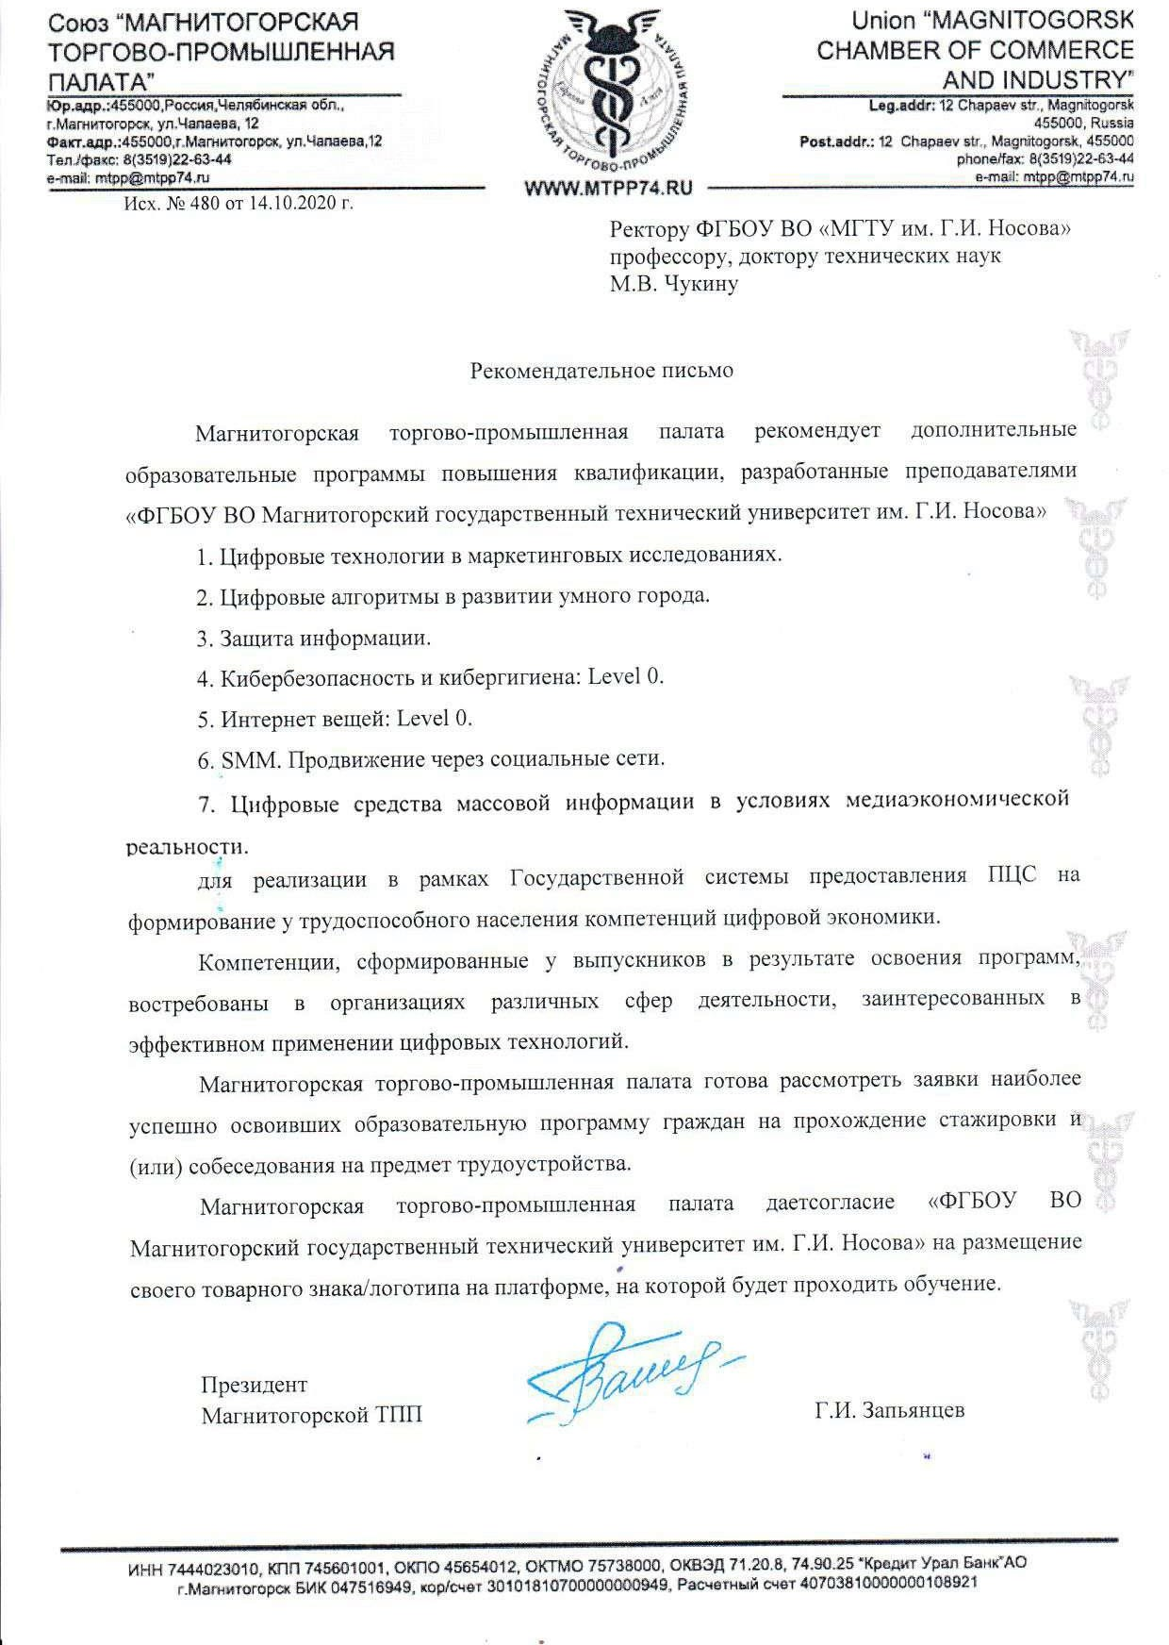

1. **Указание на возможные сценарии профессиональной траектории граждан по итогам освоения образовательной программы**

|  |  |
| --- | --- |
| **Цели получения персонального цифрового сертификата** | |
| **текущий статус** | **цель** |
| **Развитие компетенций в текущей сфере занятости** | |
| работающий по найму в организации, на предприятии  работающий по найму в организации, на предприятии  работающий по найму в организации, на предприятии  работающий по найму в организации, на предприятии  временно отсутствующий на рабочем месте (декрет, отпуск по уходу за ребенком и др.)  временно отсутствующий на рабочем месте (декрет, отпуск по уходу за ребенком и др.) | сохранение текущего рабочего места развитие профессиональных качеств повышение заработной платы  смена работы без изменения сферы профессиональной деятельности  повышение уровня дохода сохранение и развитие квалификации |
| **Переход в новую сферу занятости** | |
| освоение новой сферы занятости  освоение смежных профессиональных областей | самозанятый, ИП/бизнесмен, расширение кругозора  повышение уровня дохода, расширение профессиональной деятельности |

|  |  |
| --- | --- |
| Утверждаю  ректор ФГБОУ ВО «МГТУ им. Г.И. Носова» | _____________________ М.В. Чукин |
|  | М.П. |